Komunikat dotyczący deficytu i długu sektora instytucji rządowych i samorządowych w 2022 r.

1  3,7%

Deficyt sektora instytucji rządowych i samorządowych w 2022 roku w relacji do PKB

Zgodnie z notyfikacją, deficyt sektora instytucji rządowych i samorządowych w 2022 roku ukształtował się na poziomie 115 137 mln zł, co stanowi 3,7% PKB, natomiast dług sektora wyniósł 1 512 227 mln zł, tj. 49,1% PKB.

W dniu 31 marca 2023 r., stosownie do *Rozporządzenia Rady (WE) nr 479/2009 z dnia   
25 maja 2009 r. o stosowaniu Protokołu w sprawie procedury dotyczącej nadmiernego deficytu (EDP) załączonego do Traktatu ustanawiającego Wspólnotę Europejską, z późniejszymi zmianami*, Prezes GUS przesłał do Komisji Europejskiej (Eurostatu) dane dotyczące deficytu i długu sektora instytucji rządowych i samorządowych za lata 2019-2022 (tzw. notyfikacja fiskalna).

Dane zostały opracowane zgodnie z metodyką Europejskiego Systemu Rachunków Narodowych i Regionalnych w Unii Europejskiej (ESA2010) wprowadzonego w życie Rozporządzeniem Parlamentu Europejskiego i Rady (UE) nr 549/2013 z dnia 21 maja 2013 roku oraz wytycznymi zawartymi w dostosowanym do ESA2010 Podręczniku deficytu i długu sektora instytucji rządowych i samorządowych (Manual on Government Deficit and Debt (MGDD), edycja 2019[1]).

|  |  |  |  |  |
| --- | --- | --- | --- | --- |
| Wyszczególnienie | 2019 | 2020 | 2021 | 2022 |
| Produkt Krajowy Brutto (PKB) | 2 288 492 | 2 337 672 | 2 631 302* | 3 078 325 |
| Deficyt / Nadwyżka sektora instytucji rządowych i samorządowych | -17 009 | -161 834 | -48 195 | -115 137 |
| % PKB | -0,7% | -6,9% | -1,8% | -3,7% |
| Deficyt / Nadwyżka podsektora instytucji rządowych na szczeblu centralnym | -25 208 | -183 725 | -49 006 | -101 673 |
| % PKB | -1,1% | -7,9% | -1,9% | -3,3% |
| Deficyt / Nadwyżka podsektora instytucji samorządowych na szczeblu lokalnym | -4 686 | 4 463 | 14 918 | -12 804 |
| % PKB | -0,2% | 0,2% | 0,6% | -0,4% |

# **Tablica 1. Deficyt i dług sektora instytucji rządowych i samorządowych w latach 2019-2022 (mln zł)**

|  |  |  |  |  |
| --- | --- | --- | --- | --- |
| Deficyt / Nadwyżka podsektora funduszy zabezpieczenia społecznego | 12 885 | 17 428 | -14 107 | -660 |
| % PKB | 0,6% | 0,7% | -0,5% | 0,0% |
| Dług sektora instytucji rządowych i samorządowych | 1 046 022 | 1 336 558 | 1 410 500 | 1 512 227 |
| % PKB | 45,7% | 57,2% | 53,6* | 49,1% |

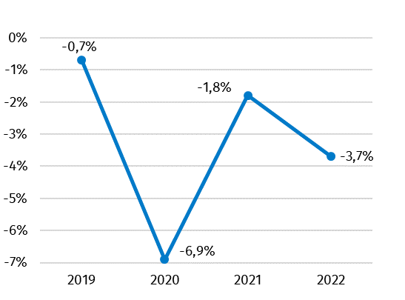**Wykres 1. Deficyt sektora instytucji rządowych i samorządowych w % PKB**

**Wykres 2. Dług sektora instytucji rządowych i samorządowych w % PKB**

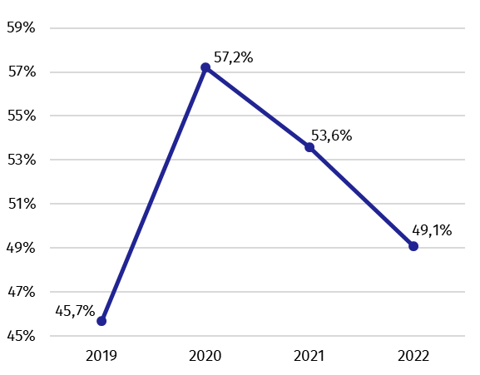

Dane w 2021 roku uległy zmianom w stosunku do wcześniej publikowanych (październik 2022 roku) głównie w związku z dokonaniem ostatecznego szacunku PKB za 2021 rok.

Wraz z danymi EDP przekazana została do Eurostatu tablica zawierająca dane dotyczące działań wprowadzonych w kontekście epidemii COVID-19. Zgodnie ze wstępnymi danymi, wydatki sektora instytucji rządowych i samorządowych nakierowane na powstrzymanie skutków stanu epidemii COVID-19 i walkę z tymi skutkami oraz na wsparcie dotkniętych nimi podmiotów wyniosły w 2022 roku 22 640 mln zł.

Równolegle z notyfikacją fiskalną, GUS przesłał do Komisji Europejskiej dane dotyczące dochodów i wydatków sektora instytucji rządowych i samorządowych w podziale na transakcje, zgodnie z ESA2010.

**Tablica 2. Dochody i wydatki ogółem sektora instytucji rządowych i samorządowych wg ESA2010 w latach 2019-2022 (mln zł)**

|  |  |  |  |  |
| --- | --- | --- | --- | --- |
| Wyszczególnienie | 2019 | 2020 | 2021 | 2022 |
| Dochody ogółem | 941 316 | 966 031 | 1 111 992* | 1 225 032 |
| %PKB | 41,1% | 41,3% | 42,3%* | 39,8% |
| Wydatki ogółem | 958 326 | 1 127 866 | 1 160 188* | 1 340 169 |
| % PKB | 41,9% | 48,2% | 44,1%* | 43,5% |

**Wykres 3. Dochody i wydatki sektora instytucji rządowych i samorządowych w % PKB**

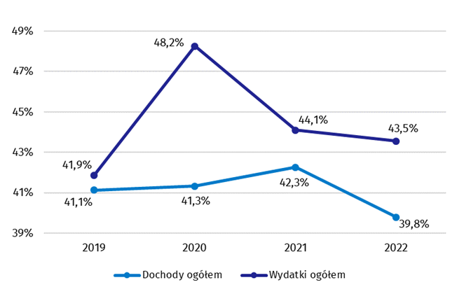

Analogicznie, jak w przypadku deficytu i długu, dane dotyczące dochodów i wydatków sektora w 2021 roku uległy zmianom w stosunku do wcześniej publikowanych (październik 2022 roku). Rewizja dochodów sektora instytucji rządowych i samorządowych spowodowała ich wzrost w 2021 roku o 106 mln zł (0,1 pkt % w relacji do PKB). Zwiększenie dochodów w 2021 roku nastąpiło w transakcjach: produkcja globalna rynkowa oraz na własne cele finalne i płatności za produkcję globalną nierynkową. Wydatki w 2021 roku wzrosły o 107 mln zł (0,1 pkt % w relacji do PKB). Zmiany wydatków dotyczyły transakcji: zużycie pośrednie oraz akumulacja brutto.

Szczegółowe dane dotyczące dochodów i wydatków sektora instytucji rządowych i samorządowych w podziale na transakcje zamieszczono w Załączniku 1.

Informacje dotyczące deficytu i długu sektora instytucji rządowych i samorządowych wszystkich państw członkowskich Unii Europejskiej dostępne będą dnia 21 kwietnia  
o godzinie 11:00 na stronie internetowej Eurostatu:

[http://epp.eurostat.ec.europa.eu/portal/page/portal/eurostat/home.](http://epp.eurostat.ec.europa.eu/portal/page/portal/eurostat/home)

Opis metod, procedur oraz źródeł wykorzystywanych do opracowania danych dotyczących deficytu, długu oraz rachunków sektora instytucji rządowych i samorządowych, zgodnie z ESA2010, sporządzony według wytycznych Komisji Europejskiej dostępny jest w angielskiej wersji językowej na stronie internetowej Eurostatu:

<http://ec.europa.eu/eurostat/web/government-finance-statistics/excessive-deficit-procedure/edp-inventories.>

W przypadku cytowania danych Głównego Urzędu Statystycznego prosimy o zamieszczenie informacji: „Źródło danych GUS”, a przypadku publikowania obliczeń dokonanych na danych opublikowanych przez GUS prosimy o zamieszczenie informacji: „Opracowanie własne na podstawie danych GUS”.

|  |  |
| --- | --- |
| Opracowanie merytoryczne:  **Departament Rachunków Narodowych** **Dyrektor Anita Perzyna**Tel: 22 608 31 17 | Rozpowszechnianie: **Rzecznik Prasowy Prezesa GUS** **Karolina Banaszek**Tel: 695 255 011 |
| **Wydział Współpracy z Mediami**  Tel: 22 608 38 04  **e-mail:** [**obslugaprasowa@stat.gov.pl**](mailto:obslugaprasowa@stat.gov.pl) | Ikonka strony wwwwww.stat.gov.pl |
| Ikonka twittera@GUS_STAT |
| Ikonka facebooka@GlownyUrzadStatystyczny |
|  | Ikonka instagramagus_stat |
|  | Ikonka Youtubaglownyurzadstatystycznygus |
|  | glownyurzadstatystycznyIkonka linkedin |
| **Powiązane opracowania**  [Komunikat dotyczący deficytu i długu sektora instytucji rządowych i samorządowych w 2021 r.](https://stat.gov.pl/obszary-tematyczne/rachunki-narodowe/statystyka-sektora-instytucji-rzadowych-i-samorzadowych/komunikat-dotyczacy-deficytu-i-dlugu-sektora-instytucji-rzadowych-i-samorzadowych-w-2021-roku,1,35.html" \o "Link do informacji sygnalnej pt. Komunikat dotyczący deficytu i długu sektora instytucji rządowych i samorządowych w 2021 r.)  **Temat dostępny w bazach danych**  [Dziedzinowa baza wiedzy Rachunki Narodowe](http://swaid.stat.gov.pl/SitePagesDBW/RachunkiNarodowe.aspx)  **Ważniejsze pojęcia dostępne w słowniku**  [Produkt krajowy brutto](http://stat.gov.pl/metainformacje/slownik-pojec/pojecia-stosowane-w-statystyce-publicznej/364,pojecie.html) | |

|  |  |
| --- | --- |
|  |  |

1. * Dane zostały zrewidowane w stosunku do opublikowanych w dniu 21.10.2022r.

   Podręcznik dostępny jest na stronie: https://ec.europa.eu/eurostat/documents/3859598/10042108/KS-GQ-19-007-EN-N.pdf/5d6fc8f4-58e3-4354-acd3-a29a66f2e00c